问题一

使用Qtcreator运行程序出现：



Debug生成的应用程序无法打开

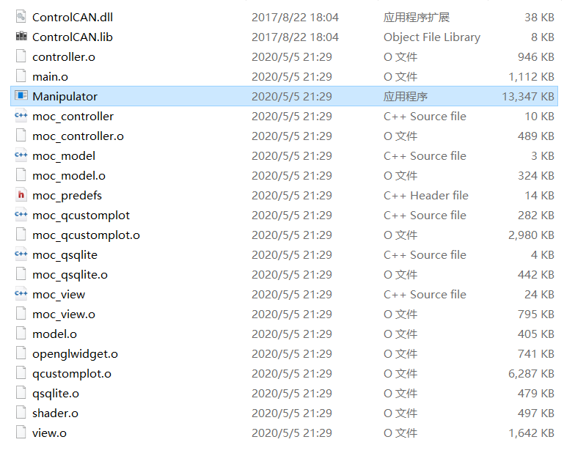

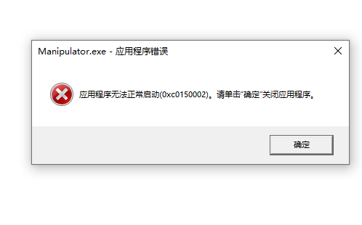

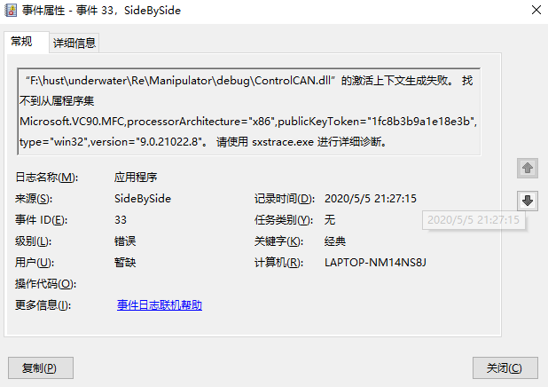

解决方法：

1. 设置系统path，将Qt/mingw32/bin加入到系统path中（可能需要重启）
2. 按照<https://www.cnblogs.com/wangchengfeng/p/3562085.html>步骤发现是ControlCAN.dll出现问题
3. 可见此版动态库较老，需采用32位编译器，同时需要老版MFC环境
4. 打开resource/environment/vcredist_x86.exe，安装相关环境